МАСТЕР-КЛАСС "СВЕЧИ ИЗ ВОЩИНЫ"
В Таборинском музее прошёл пробный мастер-класс "Свечи из вощины", на котором учились создавать ароматные свечи своими руками. Участники не только услышали увлекательный рассказ об изготовлении свечей, но и смогли лично поучаствовать в этом процессе.
На мастер-классе использовали натуральные ароматы для придания свечам уникального запаха. Аромат в музее был такой, что словами не передать.
Музей продолжает искать новые технологии, чтобы порадовать своих посетителей интересными событиями и активностями, позволяя каждому почувствовать себя настоящим мастером и ценителем традиций нашего народа.
В скором времени готовы будем провести мастер-класс по изготовлению ароматных свечей для небольшой группы. Успевайте подать заявку! 
 Также Таборинский музей продолжает развивать культурные инициативы и ищет талантливых мастеров, желающих провести мастер-классы и поделиться своим искусством с нашими посетителями. Если вы обладаете навыками в ремеслах, искусстве или других творческих направлениях, мы будем рады сотрудничеству!
Поделитесь с нами своим опытом и идеями, чтобы вдохновить других и помочь сохранить традиции. Мастер-классы могут включать в себя всё от художественных установок до декоративно-прикладного искусства.
Заинтересованные мастера могут связаться с нами по телефону или лично, придя в музей.
Давайте вместе создадим атмосферу творчества и вдохновения для всех жителей и гостей с. Таборы!
:+73434721560 #МАСТЕРКЛАСС

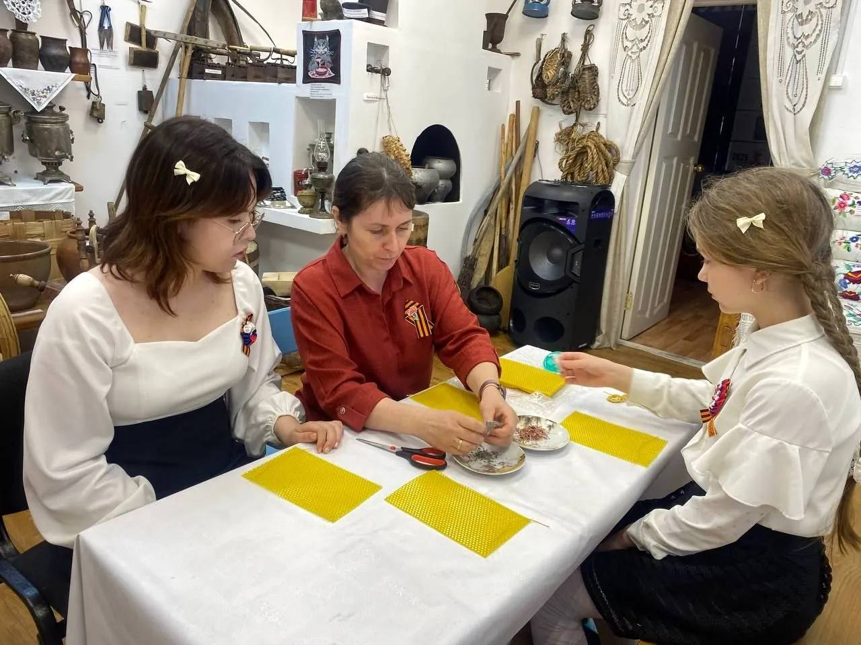
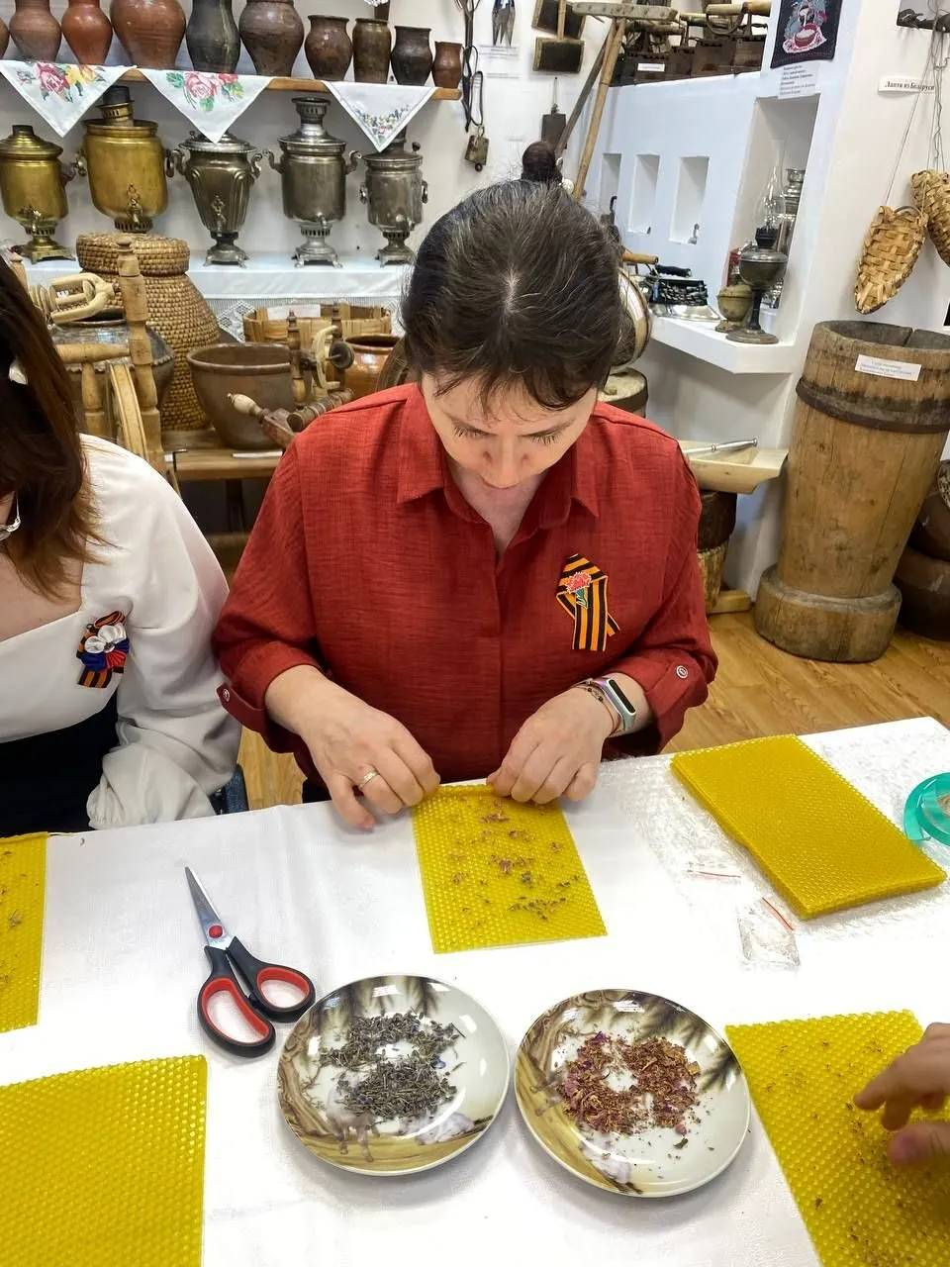
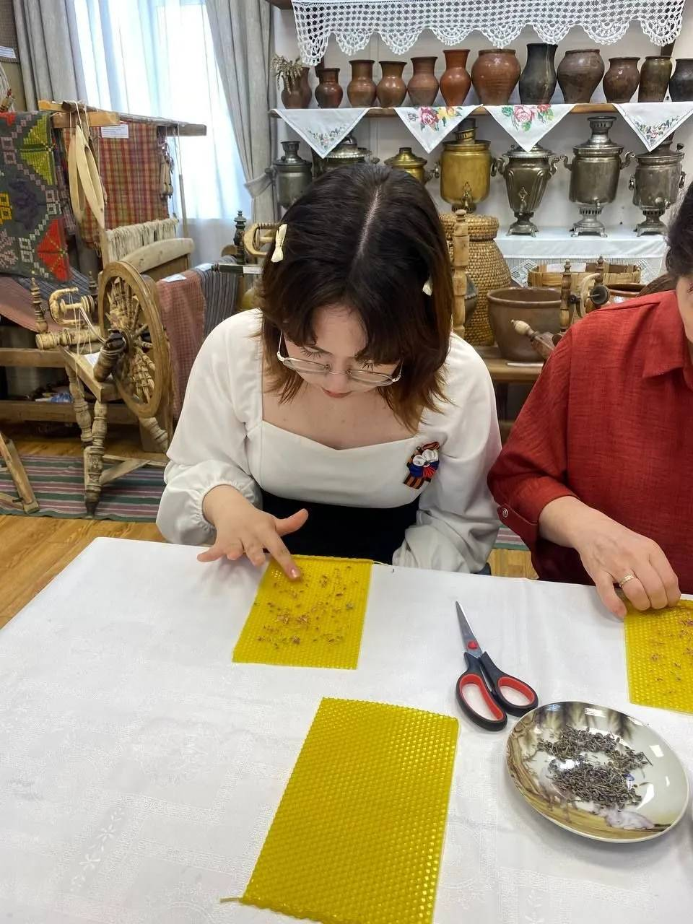
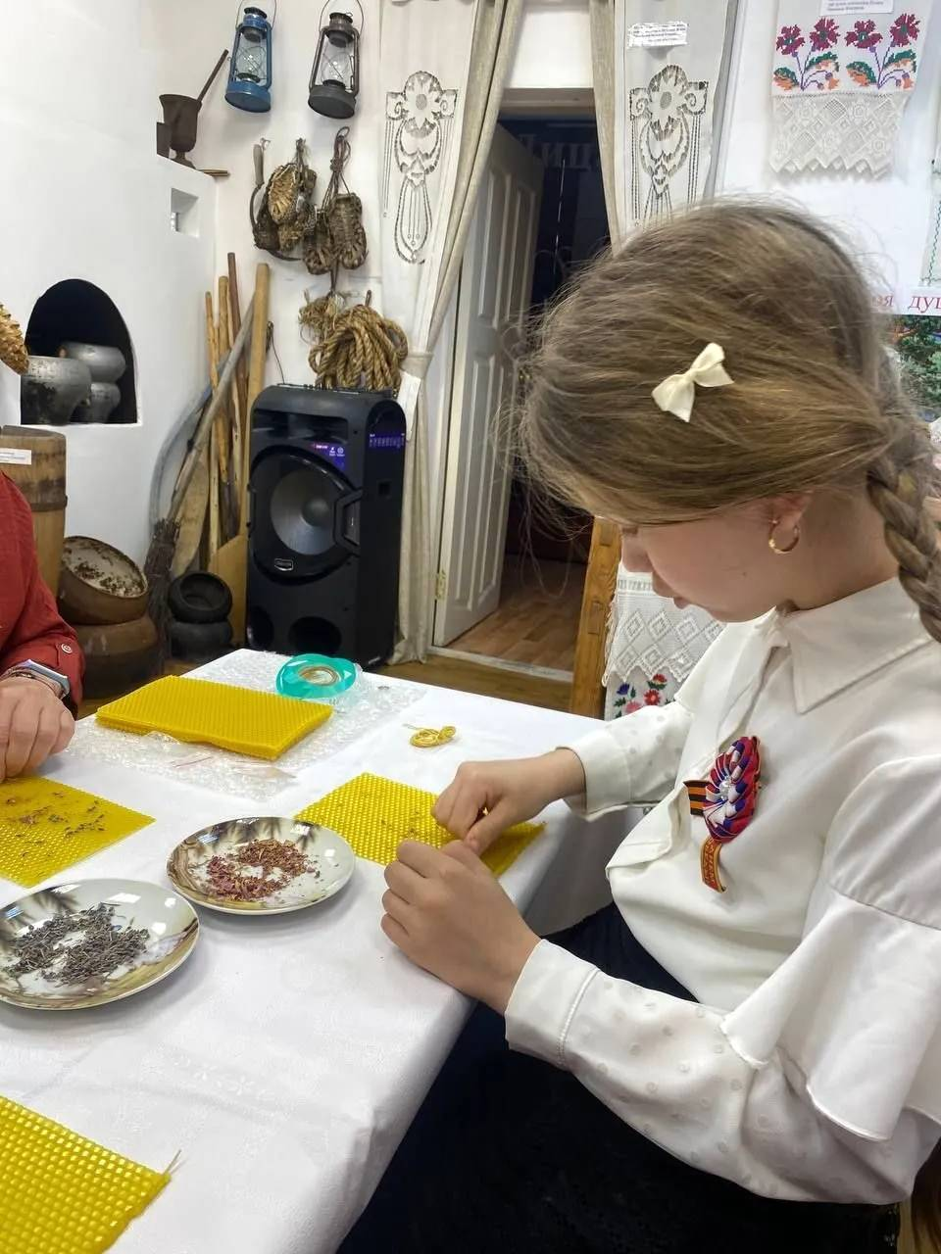
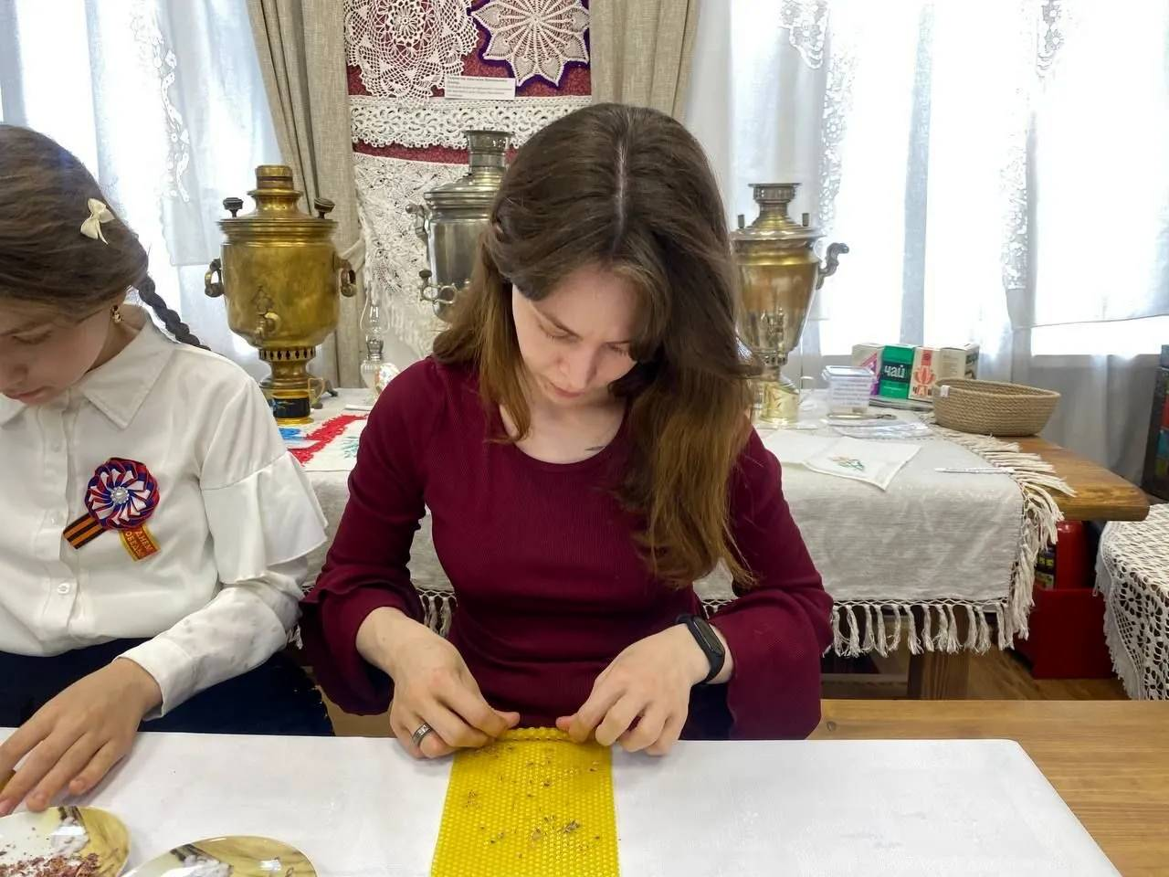
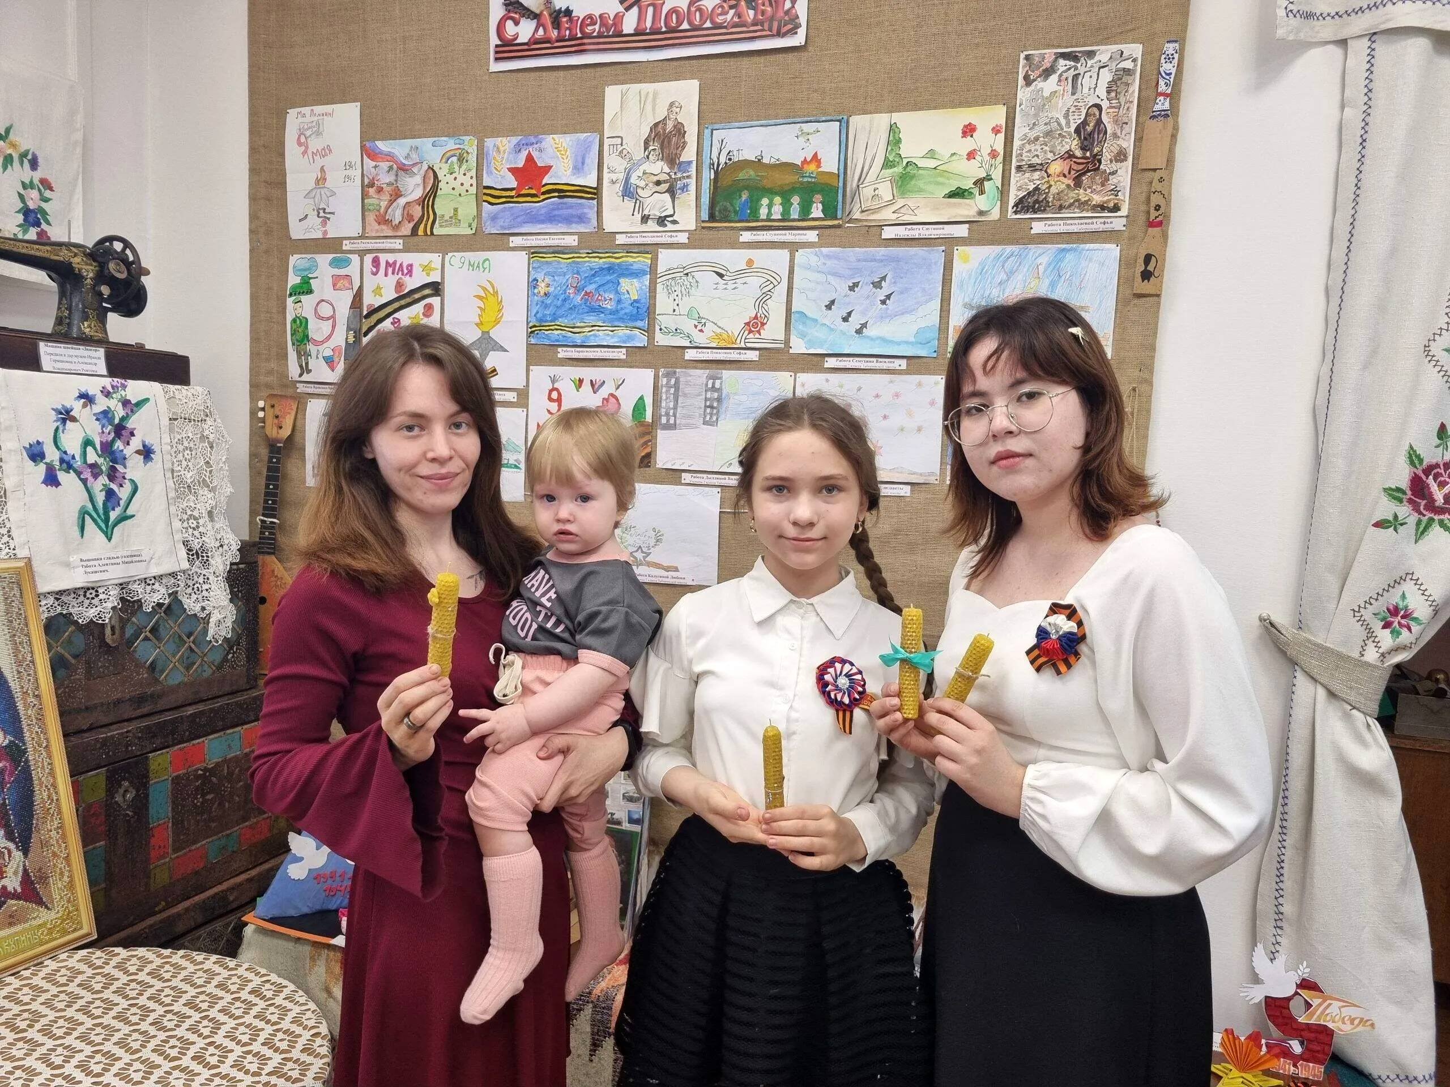
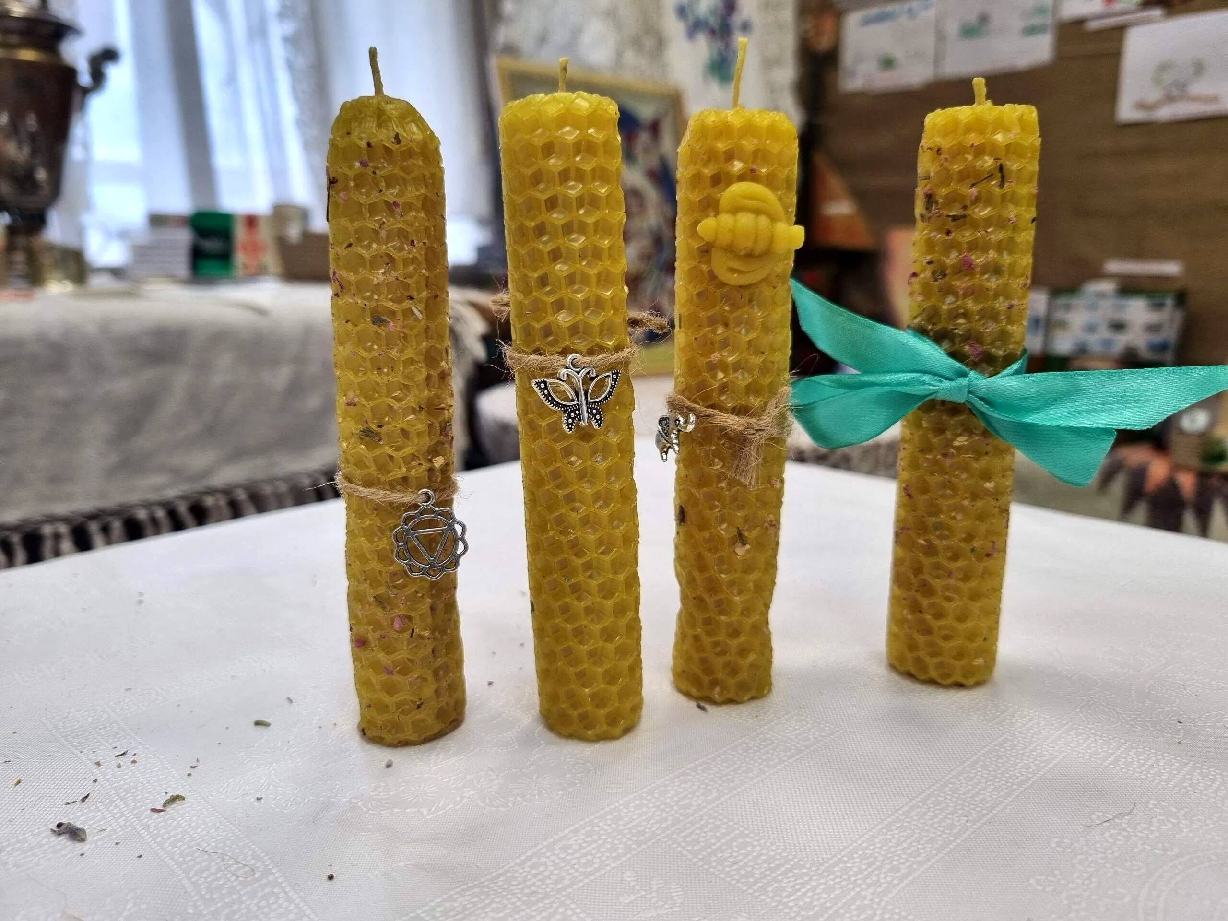

https://ok.ru/video/9938362632876

